VCS
Pada sub bab ini akan dijelaskan mengenai permasalahan penyimpanan versi yang dilakukan secara manual. Umumnya setiap anggota tim menyimpan versi kode program dengan membuat folder baru. Setiap perubahan kode akan disimpan di folder yang berbeda. Pembuatan folder bertujuan untuk melacak setiap perubahan kode program yang terjadi.
Folder tersebut akan semakin bertambah seiring dengan jumlah perubahan kode program yang disimpan. Anggota tim akan kesulitan untuk mengetahui perubahan kode yang terdapat pada setiap folder sehingga setiap perubahan kode yang dilakukan perlu dicatat. Selain itu, anggota tim juga akan kesulitan untuk mengetahui versi kode yang sedang digunakan jika anggota tim mengembalikan versi kode ke versi sebelumnya. Pekerjaan tersebut tidak efisien, karena anggota tim membutuhkan effort yang lebih besar untuk mencatat setiap perubahan yang terjadi.
Untuk mengatasi masalah tersebut diperlukan sebuah tool yang dapat menyimpan history perubahan dari kode program secara otomatis. History dari perubahan kode tersebut dapat mempermudah anggota tim untuk mengelola versi kodenya.
[Gambar]

Testing
Setiap kode program yang ditulis anggota tim akan dilakukan pengujian. Pengujian dilakukan untuk memastikan bahwa kode program yang ditulis minim dari kesalahan. Untuk melakukan pengujian kode program pada level unit, maka dilakukan pengujian unit (method). Pengujian unit dilakukan oleh semua anggota tim dengan cara membuat beberapa kasus uji dari setiap method, kemudian menampilkan hasilnya ke layar monitor. Misalnya anggota tim akan menguji method penjumlahan. Anggota tim akan membuat beberapa kasus uji dari method tersebut dengan input nilai positif 2 dan 5, atau nilai negatif -4 dan -8. Untuk memastikan hasil dari pengujian method penjumlahan 2 dengan 5 adalah 7, dan penjumlahan -4 dengan -8 adalah -12, maka anggota tim perlu menampilkan hasil pengujian tersebut ke layar monitor.
Seringkali method yang dibuat oleh setiap anggota tim jumlahnya mencapai puluhan hingga ratusan. Ketika terjadi perubahan pada salah satu method, anggota tim harus memeriksa kembali setiap kasus uji dari awal untuk memastikan bahwa semua hasil pengujian menampilkan hasil yang benar. Pekerjaan tersebut tidak efisien, karena setiap anggota tim mengeluarkan effort yang besar untuk melakukan pengujian unit.
Pengujian kode program secara manual pada level unit dapat diotomasi dengan sebuah tool. Tool tersebut akan melakukan proses pengujian unit dari setiap kasus uji secara berulang kali dan memeriksa hasil pengujiannya secara otomatis.
Charlie membuat kelas PengujianSpesialis.java untuk menguji kelas Spesialis.java. Setiap method yang ada pada kelas PengujianSpesialis.java dibuat berdasarkan kasus uji dari setiap method di kelas Spesialis.java. Charlie akan menjalankan kelas pengujian tersebut dan memeriksa hasilnya satu per satu.
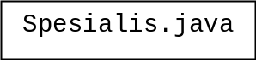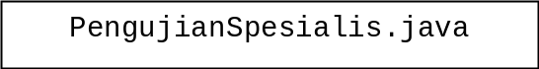
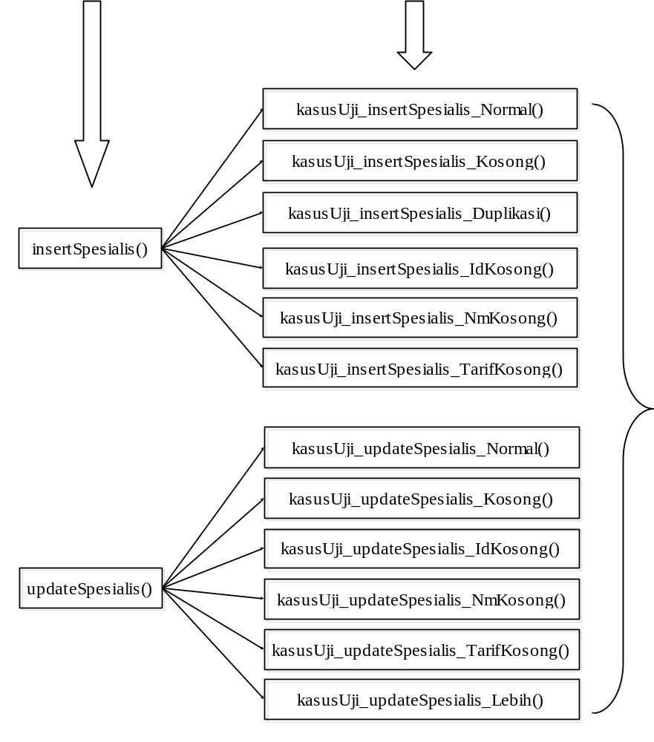
Gambar XX. Contoh Pengujian Unit Secara Manual
Hasil pengujian diperiksa
satu per satu secara manual oleh Charlie

Setelah kode program dilakukan pengujian unit, kode program akan diintegrasikan berdasarkan modul yang telah dirancang. Hasil dari pengintegrasian kode program tersebut akan dilakukan pengujian. Pengujian dilakukan untuk memastikan hasil dari pengintegrasian kode program minim dari kesalahan. Untuk menguji kode program pada level integrasi, maka dilakukan pengujian integrasi. Pengujian integrasi dilakukan oleh semua anggota tim dengan cara membuat skenario kesalahan yang mungkin terjadi terhadap tampilan GUI perangkat lunak. Anggota tim akan menjalankan perangkat lunak tersebut dan melakukan serangkaian kasus uji berdasarkan skenario kesalahan yang telah dibuat.
Perangkat lunak yang dibangun akan terus berkembang dan bertambah besar. Setiap anggota tim harus tetap melakukan skenario kesalahan yang sama secara berulang kali agar kesalahan yang sebelumnya dapat dihindari, sehingga dibutuhkan tingkat ketelitian yang tinggi untuk mencoba setiap skenario kesalahan. Pekerjaan tersebut tidak efisien, karena setiap anggota tim memerlukan effort yang besar untuk melakukan pengujian integrasi.
Pengujian kode program secara manual pada level integrasi dapat diotomasi dengan sebuah tool. Tool tersebut akan melakukan serangkaian kasus uji secara otomatis berdasarkan skenario kesalahan yang telah dibuat.
Charlie akan menguji pengintegrasian kode program pada tampilan GUI modul Spesialis. Charlie membuat rangkaian kasus uji berdasarkan skenario kesalahan yang mungkin terjadi, kemudian menjalankan perangkat lunak berdasarkan skenario tersebut.

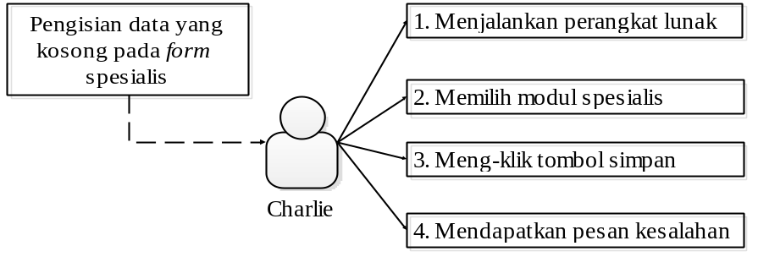
Gambar XX. Contoh Pengujian Integrasi Secara Manual

Skenario Kesalahan
Rangkaian Kasus Uji

Charlie akan menguji pengintegrasian kode program pada tampilan GUI modul Spesialis. Charlie membuat rangkaian kasus uji berdasarkan skenario kesalahan yang mungkin terjadi, kemudian menjalankan perangkat lunak berdasarkan skenario tersebut.
Tabel XX.
No | Skenario Kesalahan | Rangkaian Kasus Uji
1 | Pengisian data yang kosong pada form spesialis | - Charlie menjalankan perangkat lunak  - Charlie memilih modul spesialis  - Charile meng-klik tombol simpan  - Charlie akan mendapatkan pesan kesalahan
2 | Pengisian data yang sama (duplikasi) pada form spesialis | - Charlie menjalankan perangkat lunak  - Charlie memilih modul spesialis  - Charlie mengetik “Sp.PD” pada textfield Id Spesialis  - Charlie mengetik “Spesialis Penyakit Dalam” pada textfield Nama Spesialis  - Charlie mengetik “85000” pada textfield Tarif Konsul  - Charlie meng-klik tombol Simpan  - Charlie akan mendapatkan pesan berhasil  - Charlie melakukan pekerjaan yang sama dari c sampai f  - Charlie akan mendapatkan pesan kesalahan

Charlie akan menguji pengintegrasian kode program pada tampilan GUI modul Spesialis. Charlie membuat rangkaian kasus uji berdasarkan skenario kesalahan yang mungkin terjadi.
No | Skenario Kesalahan | Rangkaian Kasus Uji
1 | Pengisian data yang kosong pada form spesialis | - Charlie menjalankan perangkat lunak  - Charlie memilih modul spesialis  - Charile meng-klik tombol simpan  - Charlie akan mendapatkan pesan kesalahan
2 | Pengisian data yang sama (duplikasi) pada form spesialis | - Charlie menjalankan perangkat lunak  - Charlie memilih modul spesialis  - Charlie mengetik “Sp.PD” pada textfield Id Spesialis  - Charlie mengetik “Spesialis Penyakit Dalam” pada textfield Nama Spesialis  - Charlie mengetik “85000” pada textfield Tarif Konsul  - Charlie meng-klik tombol Simpan  - Charlie akan mendapatkan pesan berhasil  - Charlie melakukan pekerjaan yang sama dari c sampai f  - Charlie akan mendapatkan pesan kesalahan

